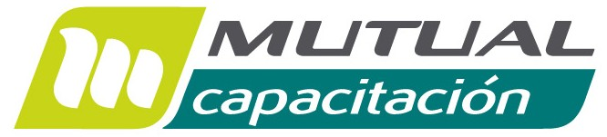

**CONVENIO ESTADO DE PAGO**

Antofagasta, __ de _______ de 2015

Mutual de Seguridad Capacitación S.A. Rut 76.410.180-4 suscribe el siguiente convenio con la empresa _________________________ Rut _________________ para la emisión de estados de pago referente a los servicios de capacitación prestados por nuestro OTEC, según tabla de valores 2015 adjunta para cursos abiertos:

* Curso Camino a Cero Daño : $ 47.609.-
* Curso Inducción Corporativa BHPbilliton Proyecto HUB $ 51.586.-

Las empresa podrá anular la inscripción con 24 hrs. de antelación del inicio del curso, de lo contrario se procederá al cargo en el respectivo estado de pago acordado por el monto total del participante.

Mutual de Seguridad Capacitación S.A. entregará en forma mensual el listado y monto correspondiente a los trabajadores inscritos mediante un Estado de Pago para validación y posterior facturación.

___________________________________

Alex Aguilera Olivares

Director de Proyectos Capacitación Norte

Mutual de Seguridad Capacitación S.A.

___________________________________

Nombre

Rut

Cargo

Empresa.